**EU ECOLABEL**

Označení **EU Ecolabel (European Ecolabel)** vzniklo v roce 1992, aby motivovalo výrobce a obchodníky nabízet výrobky a služby, které jsou **šetrnější k životnímu prostředí**.

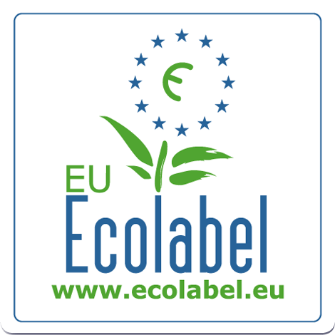  
   
Spotřebitel díky ochranné známce **EU Ecolabel – logo s květinou** jednoduše rozezná **ekologicky šetrné výrobky a služby**.

Ochrannou známku může získat výrobce, dovozce, prodejce či poskytovatel služeb, který splní náročná kritéria pro její udělení a jehož výrobek je k dostání na trzích EU.  
  
Ekoznačka EU zahrnuje **širokou škálu výrobků a služeb**, přičemž jsou neustále přidávány další skupiny produktů. Jedná se **např**. o **mýdla a šampony**, mycí, prací a čistící prostředky, domácí spotřebiče, počítače, papírové a textilní výrobky, výrobky pro domácnost a zahradu, boty, barvy a laky, ale také služby jako je turistické ubytování.  
  
Kritéria standardu Ecolabel nejsou založeny na jednom faktoru, ale na studiích, které **analyzují vliv výrobku nebo služby na životní prostředí během celého jeho životního cyklu**, od získávání primární suroviny v předvýrobní fázi, během výroby, distribuce a jeho likvidace.  
  
Ecolabel přináší výrobcům, obchodníkům a poskytovatelům služeb uznání za dobrý standard jejich výrobků a služeb a spotřebiteli umožňuje **zodpovědný výběr**.  
  
Všechny výrobky s tímto logem jsou kontrolovány nezávislými orgány, zda odpovídají **přísným ekologickým a výkonostním kritériím**. Ekoznačka EU je stejně jako např. český Ekologicky šetrný výrobek členskou značkou sdružení [www.globalecolabelling.net](http://www.globalecolabelling.net/).

**FSC**

<https://www.czechfsc.cz/cz-cs/o-fsc/logo-fsc-a-ochranne-znamky>

Značka FSC spotřebiteli zaručuje, že dřevo, ze kterého byl produkt vyroben, nebylo vytěženo nelegálně a pochází z lesů obhospodařovaných přírodě blízkým způsobem, ve kterých jsou dodržovány přísné environmentální a sociální požadavky.

**Výrobky s certifikátem FSC jsou označeny třemi typy loga – štítku**(tzv. on-product loga)

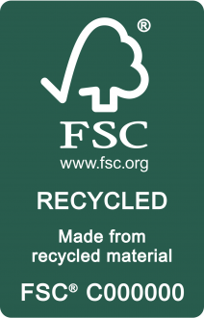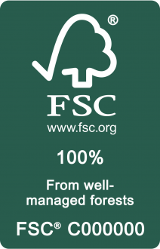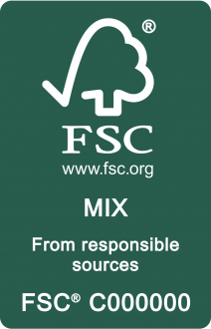

**FSC 100%**

Naleznete pouze na výrobcích, které jsou čistě ze dřeva a papíru pocházejícího z šetrně obhospodařovaných lesů podle pravidel FSC.

**FSC MIX**

Takto označené výrobky obsahují mix surovin z FSC certifikovaných lesů a/nebo recyklované suroviny a/nebo odpovědných zdrojů – z takzvaného Kontrolovaného dřeva, které:

* není vytěženo nelegálně
* jeho těžba neohrožuje občanská práva domorodých obyvatel
* nebylo vytěženo v lese, ve kterém jsou ohroženy vysoké ochranářské hodnoty
* nebylo vytěženo v lesích, které byly přeměněny na plantáže
* nebylo vytěženo v lesích, ve kterých jsou pěstovány geneticky modifikované stromy

**FSC RECYCLED**

Toto logo označuje výrobky pocházející výhradně z recyklovaného dřeva nebo papíru.